INDEX HYPOTEČNÍCH ÚVĚRŮ | FIXINDEX
REALINDEX
POVINDEX
INDEX PODÍLOVÝCH FONDŮ
INDEX SPOTŘEBITELSKÝCH ÚVĚRŮ



O společnosti Broker Consulting

Broker Consulting je jednou z největších společností na českém a slovenském trhu, která poskytuje služby v oblasti financí a realit. Od roku 1998 získala důvěru více než 700 000 klientů. Poskytuje také služby přes 4 000 firmám. Distribuci služeb zajišťuje přibližně 2 000 konzultantů (profesionální konzultanti, zaměstnanci, konzultanti v zapracování v ČR i SR) ve více než 150 kancelářích a na několika desítkách poboček Broker Point Premium. Společnost uvedla na český a slovenský trh řadu inovací. Jednalo se například o investice do otevřených podílových fondů se zamykáním zisků nebo unikátní produkty životního dopojištění, které umožňují pojistit smrt a invaliditu za zlomek obvyklých cen. Bankovní, finanční a realitní služby společně, to je Broker Point Premium, jehož přináší společnost Broker Consulting, která za vedení franšízy a její podporu získala ocenění Franchisor roku 2022 od České asociace franchisingu. Více na bcas.cz, brokerpointy.cz, brokerpoint.tv a na realityspolu.cz. Navštivte také náš Facebook, LinkedIN Broker Consulting, Twitter @BC_oficialni, Facebook a LinkedIN Broker Point Premium.

Spotřebitelské úvěry jsou letos výrazně levnější než loni
- Broker Consulting Index spotřebitelských úvěrů klesl v červnu na 7,27 procenta.
- Úvěry jsou dostupnější než ve stejném období loni i předloni.
- Letní výdaje na dluh? Odborníci radí plánovat s předstihem a raději využívat vlastní úspory.
Praha, 17. července 2025 – Průměrné sazby bezúčelových úvěrů zaznamenaly v červnu další mírný pokles. Broker Consulting Index spotřebitelských úvěrů dosáhl hodnoty 7,27 %, což je o 0,18 procentního bodu méně než v květnu. Tento vývoj zapadá do trendu stabilních a pro klienty příznivých sazeb, které letos zůstávají většinu měsíců hluboko pod osmi procenty.
„Pohyb sazeb o několik desetin procentního bodu je u úvěrů na cokoliv běžný. Letos se ale ukazuje, že trh se drží v ustáleném pásmu a žadatelé mají výrazně lepší podmínky než ve stejném období loni,“ komentuje Michaela Pudilová, analytička spotřebitelských a hypotečních úvěrů ze společnosti Broker Consulting.
Letošní hodnoty naměřené Broker Consulting Indexem spotřebitelských úvěrů ukazují na příznivější sazby, než tomu bylo v loňském roce. Zatímco leden přinesl hodnotu 7,63 %, v únoru sazby klesly na 6,86 %, v březnu se držely na 6,93 %. Duben zaznamenal nárůst na 7,64 %, který však v květnu a červnu opět klesal, až na aktuálních 7,27 %.
Meziroční srovnání ukazuje ještě výraznější rozdíl. Loni v červnu dosáhla průměrná sazba 8,33 %, předloni dokonce 8,93 %. Oproti tomu aktuální hodnota představuje výrazný pokles, a to o více než jeden procentní bod. Klienti tak získávají přístup k bezúčelovým půjčkám za výrazně výhodnějších podmínek než v předchozích letech.
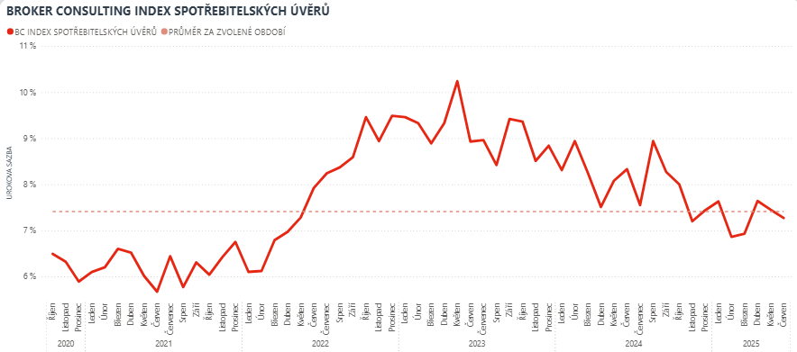

Prázdninová půjčka?
Začátek letních prázdnin bývá obdobím, kdy lidé častěji sahají po spotřebitelských úvěrech. Důvodem jsou mimořádné výdaje, které se s létem pojí, ať už jde o dovolenou u moře, letní tábory pro děti, sportovní vybavení, opravy na chalupě nebo třeba nový zahradní nábytek. Výrazně se tak zvyšuje poptávka po rychlém financování, což banky i nebankovní instituce reflektují a nabízejí nejrůznější benefity v podobě nižších úrokových sazeb, možnosti odkladu splátek o několik měsíců, nebo bonusy za včasné a řádné splácení.
Přestože tyto nabídky mohou vypadat atraktivně, je důležité nepodlehnout prvnímu dojmu. „Je pochopitelné, že lidé chtějí dopřát sobě i rodině krásné léto. Pokud ale kvůli tomu sáhnou po půjčce, je důležité zvážit, zda ji budou schopni pohodlně splácet i v dalších měsících,“ upozorňuje Michaela Pudilová ze společnosti Broker Consulting. Podle ní je vždy lepší plánovat letní výdaje s předstihem a využít k nim vlastní úspory, než se spoléhat na úvěrové produkty, které mohou zatížit rodinný rozpočet. Zvláštní opatrnost by měli zachovat zejména ti, kteří už nyní splácejí jiné úvěry.

Broker Consulting Index spotřebitelských úvěrů je analytický nástroj, který ukazuje průměrnou úrokovou sazbu
u spotřebitelských úvěrů, jež zprostředkovali konzultanti Broker Consulting a pobočky Broker Point či Broker Point Premium, u poskytovatelů bankovních a nebankovních úvěrů. Jedná se o vážený aritmetický průměr, kdy hlavní vahou je objem úvěru. Tedy čím vyšší úvěr, tím jeho sazba do Indexu vstupuje větší vahou. Výhodou metody výpočtu je to, že se do statistiky dostávají pouze skutečně schválené úvěry, a to bez výjimky všechny. Nemůže tak dojít ke zkreslení informací a index není závislý na datech dodávaných třetími stranami.
Proč je dobré Index sledovat
Broker Consulting Index spotřebitelských úvěrů zachycuje vývoj úrokových sazeb u spotřebitelských úvěrů. Je praktickým indikátorem toho, jak se pro českou veřejnost úvěry vyvíjejí z hlediska úrokových sazeb, a tedy i výše splátek na určitou půjčenou sumu. Lidé si tyto typy úvěrů berou, aby financovali různé potřeby. Od dovolené přes nový telefon až po překlenutí nějaké tíživé situace. Zásadní význam má index pro domácnosti, které splácejí větší množství úvěrů a splátky je dusí. Index jim může otevřít oči, že půjčky je možné refinancovat s mnohem nižší úrokovou sazbou, a nastartovat tak cestu za ozdravením rodinných financí. Sazby spotřebitelských úvěrů jsou na trhu velmi různé, lidé často dobře nezhodnotí situaci a sjednají si drahou půjčku. Index je důvěryhodným podkladem pro média při komunikaci praktického a pro občany zajímavého tématu. Index nemá za cíl ukazovat průměr trhu, ale zdravou sazbu. Pokud si proto člověk chce sjednat spotřebitelský úvěr ať už v bance, nebo v nebankovní instituci, a úroková sazba je výrazněji vyšší než aktuální index, je potřeba zpozornět.

Poznámka pro média: Broker Consulting Indexy je možné volně publikovat pouze s označením „Broker Consulting Index“ (např. Broker Consulting Index hypotečních úvěrů). Více informací najdete též na webu https://www.bcas.cz/onas/pro-media/.
Broker Consulting Indexy je nyní možné sledovat v interaktivní formě na webu. Zde lze zároveň exportovat zdrojová data ke grafům. Vice dostupné na odkaze: https://www.bcas.cz/o-nas/broker-consulting-index-spotrebitelskych-uveru/.
Kontakt pro média:
Lenka Kuželová, Specialistka PR
Mobil: +420 731 929 990, e-mail: lenka.kuzelova@bcas.cz

